**ОГЭ по обществознанию в 2024 году**

1. Обществознание – секрет популярности

2. Структура КИМов

3. Критерии оценивания

4. Подготовка ОГЄ по обществознанию

ОГЄ по обществознанию уже достаточно долго лидирует в списке самых популярных предметов по выбору, и в 2024 году большинство девятиклассников России будут сдавать именно эту дисциплину. Для всех, кто задумывается над перспективой сдачи ОГЭ по обществу, мы предлагаем детальную информацию о формате и особенностях проведения экзамена, а также важных аспектах подготовки.

**Обществознание – секрет популярности**



Однозначно, обществознание – самый популярный из всех предметов по выбору, представленных в списке ГИА-9, ведь девятиклассники указывают его чаще, чем входящие в ТОП-3 географию и информатику. Педагоги предупреждают, экзамен на так прост, как это может показаться на первый взгляд, ведь учебные материалы обществознания охватывают сразу 5 областей: общество, право, экономику, социологию и политологию. Это значит, что предстоит повторить достаточно обширный объем информации, в котором есть легкие разделы, но могут встретиться и достаточно сложные для понимания и восприятия темы.

Популярность предмета обусловлена в первую очередь неопределенностью, которая наблюдается у многих 9-классников и тем актом, что баллы ОГЭ по обществу позволят в 2024 году подать документы в профильный класс любого направления, лицей или колледж.

Тем не менее, выбирать приметы ОГЭ в 2024 год стоит осознанно, и экзамен по обществознанию однозначно хороший выбор для тех, кто:

* действительно хорошо знает предмет (на уверенную четверку);
* уже знает, что будет сдавать ЕГЭ по обществознанию в 2026 году;
* легко запоминает большие объемы информации;
* умеет писать развернутые ответы на вопросы, аргументируя свою позицию с опорой на факты из курса обществознания.

Если вы точно решили, что в 2024 году будете сдавать ОГЭ по обществознанию, стоит как можно раньше начать процесс подготовки, ознакомившись с документацией ФИПИ, критериями оценивания и особенностями КИМов грядущего сезона.

**Структура КИМов**

Контрольно-измерительные материалы по обществознанию в 2024 году не будут иметь деления на части. Суммарно в КИМе будет предложено 24 задания (14 базового уровня сложности, 8 – повышенного и только 2 – высокого).

|  |  |
| --- | --- |
| **Кол-во заданий** | **Тип ответа** |
| 16 шт. | краткий |
| 8 шт. | развернутый |

Основной государственный экзамен проверяет широкий спектр знаний и умений из курса «обществознание». В кодификаторе и спецификациях, доступных на сайте ФИПИ сказано, что экзаменационный материал проверяет такие результаты обучения, закрепленные в новых ФГОС:

**Знать и понимать:**

* социальные свойства человека;
* сущность общества; черты и признаки основных сфер общественной жизни;
* социальные нормы, их содержание и значение.

**Уметь:**

* давать описание: человеку, как социальному существу;
* социальным объектам, социальным ролям;
* проводить сравнение: социальных объектов, суждений о человеке и обществе, объяснять в чем заключаются взаимосвязи между разными социальными объектами;
* приводить примеры социальных объектов, социальных объектов, различных ситуаций, регулируемых теми или иными социальными нормами;
* давать оценку поведению человека;
* решать практические и познавательные задачи.

На выполнение 24 заданий по обществознанию будет отведено ровно 3 часа. Экзаменационный материал в 9 классе охватывает темы из всех 5-ти блоков, которые в дальнейшем будут представлены на ЕГЭ. Количественное деление вопросов по блокам будет следующим:

|  |  |
| --- | --- |
| **Задания** | **Тема** |
| №2-4 | Человек и общество Сфера духовной культуры |
| №6 | Финансовая грамотность |
| №7-9 | Экономика |
| №10-11 | Социальная сфера |
| №13-14 | Политика |
| №1, 5, 12, 15, 19-24 | Различная тематика в рамках 5 основных блоков |

При этом задания распределяются так, что все варианты ОГЭ по обществознанию в 2024 году охватывают все пять блоков.

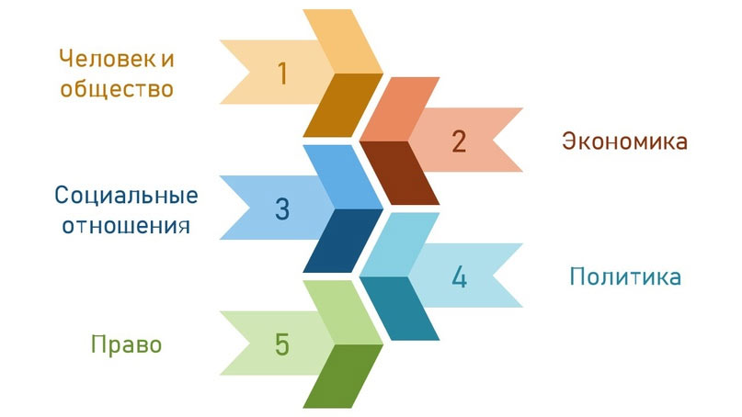

**Критерии оценивания**

**В 2024 году критерии оценивания ОГЭ по обществознанию изменения не затронут. Общий первичный балл за работу остается прежним – 37 ПБ.**

За выполнение 16 заданий с кратким ответом, многие из которых будут представлять собой тесты с одним правильным вариантом, можно получить 17 ПБ (45,9%), а за 8 заданий с развернутыми ответами еще 20 ПБ (54,1%).

Более детальная разбалловка по каждому из вопросов КИМа приведена в таблице:

|  |  |  |  |
| --- | --- | --- | --- |
| **Задание** | **Макс. балл** | **Задание** | **Макс. балл** |
| №1 | 2 ПБ | №13 | 1 ПБ |
| №2 | 1 ПБ | №14 | 1 ПБ |
| №3 | 1 ПБ | №15 | 2 ПБ |
| №4 | 1 ПБ | №16 | 1 ПБ |
| №5 | 3 ПБ | №17 | 1 ПБ |
| №6 | 2 ПБ | №18 | 1 ПБ |
| №7 | 1 ПБ | №19 | 1 ПБ |
| №8 | 1 ПБ | №20 | 1 ПБ |
| №9 | 1 ПБ | №21 | 2 ПБ |
| №10 | 1 ПБ | №22 | 2 ПБ |
| №11 | 1 ПБ | №23 | 3 ПБ |
| №12 | 4 ПБ | №24 | 2 ПБ |

После завершения проверки работы эксперты подсчитывают общее выставленное количество первичных баллов. Итоговая оценка определяется по таблице соответствия, рекомендованной Рособрнадзором:

|  |  |
| --- | --- |
| **Оценка** | **Балл** |
| «5» | 32 – 37 ПБ |
| «4» | 25 – 31 ПБ |
| «3» | 14 – 23 ПБ |
| **«2» не сдал** | **0 – 13 ПБ** |

**Подготовка**

Если ваша цель – высокий балл на ОГЭ по обществознанию, то подготовка к экзамену должна стартовать задолго до начала 2024 года. В идеале распланировать повторение материала с начала учебного года, составив удобный график работы над каждым из выбранных предметов ОГЭ.



Для самостоятельной подготовки рекомендованы такие этапы:

1. Ознакомление с особенностями КИМов и критериями оценивания (в этом мы вам уже помогли).
2. Решение демоверсии за 2023 или 2024 год (так вы поймете, над какими темами стоит поработать в первую очередь).
3. Повторение теоретического материала (лучше всего делать это блоками).
4. Наработка практического навыка (решаем тренировочный материал).

Теоретический материал можно найти в учебниках, но многие предпочитают использовать специальное пособие для подготовки к ОГЭ, так как в нем материалы изложены более лаконично. Если какая-то из тем дается сложно, смотрите онлайн-уроки, которых достаточно много на платформе YouTube, на сайте ЦДЮТ в рубрике «Вебинары для подготовки к ГИА» (<https://cdytsimf.crimeaschool.ru/2023-2024> )

Тренировочный материал представлен в открытом банке ФИПИ, что позволяет организовать удобную работу онлайн и прорабатывать именно те вопросы, которые реально могут встретиться в экзаменационном КИМе.